Создание и сборка румбоксов как средство развития воспитанников центра помощи детям.

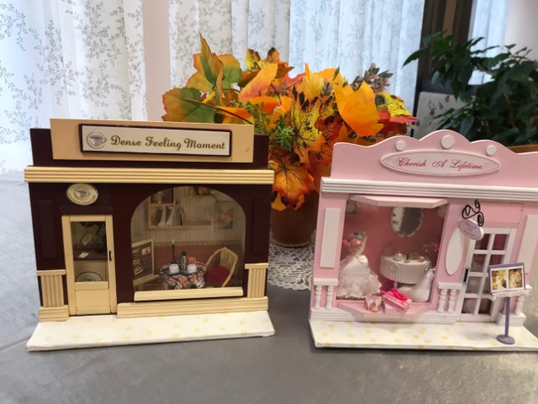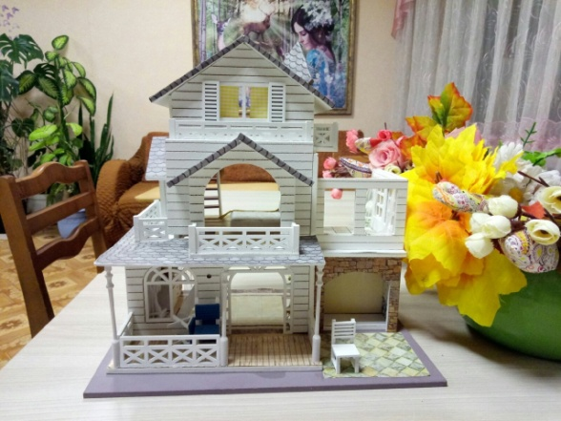
В наше современное время подростки поголовно увлечены компьютерными играми, либо постоянно пропадают в своих телефонах. Альтернативным занятием в качестве организации досуга воспитанников мы решили использовать сборку румбоксов. Так совпало, что обеспечением данным видом творчества решила заняться моя хорошая знакомая, спонсор Ольга. Большое количество наборов с миниатюрами было доставлено в наш центр из Санкт Петербурга.
Румбоксы - это уютные модели комнат, домиков или других помещений в миниатюре. В наборе идут мелкие детали из натуральных материалов (ткань и дерево), из которых получаются мебель и другие дополнения к интерьеру. В конструкторе нет уже готовых деталей - все нужно собирать, клеить самому. Сборка румбоксов дает огромный простор для воплощения творческих идей.
«Лично мне, сборка румбокса помогала в бороться с напряжением, позволяет отвлечься от суеты и в приятной обстановке расслабиться», - говорит Кирилл - Занятие требует усидчивости и внимательности. Несмотря на то, что кукольные домики предназначены на первый взгляд для девочек, за дело берутся и юноши. Наконец-то некоторые из них смогли показать, кто в доме хозяин, ведь в маленький домик надо провести свет. Девушки в это же время могут доказать, что руки растут откуда надо, и шьют малюсенькие подушечки для дивана.
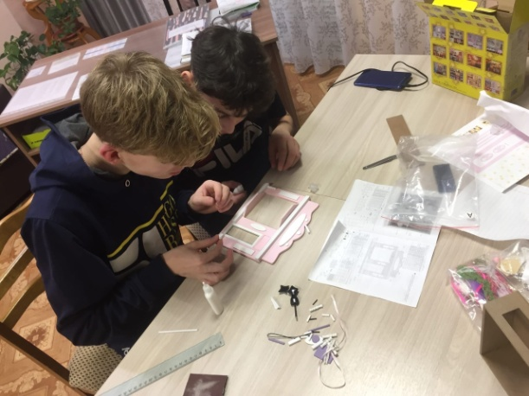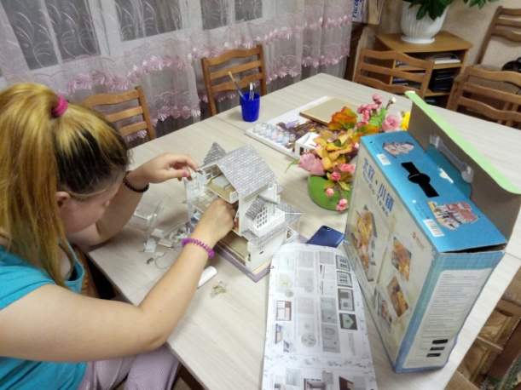

Румбокс не только отвлекает от будней, но и помогает почувствовать себя дизайнером. Даже в самой маленькой квартире вы сможете попробовать на практике различные дизайнерские стили и потренироваться в создании различных интерьеров без ремонта.
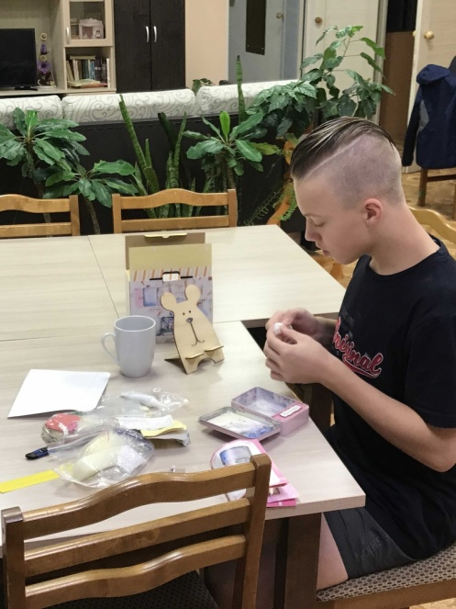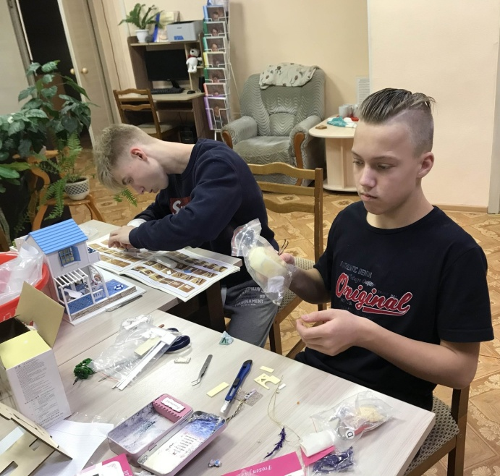
Создание румбокса - увлекательный творческий процесс, развивающий мелкую моторику взрослеющего ребенка, с которой неразрывным образом связано развитие его речи. Помимо этого, сборка каждого румбокса позволяет развивать воображение;
учит работать с мелкими деталями;
помогает воплотить свои творческие задумки и замыслы.
Способствует приобретению интересного хобби;
развивает усидчивость и терпение, помогает почувствовать радость и удовлетворение от процесса созидания.
Интерес к данному виду деятельности можно еще связать с таким явлением как когда люди недоиграли в детстве. Нашим детям не часто покупали им желанные игрушки. Таким образом, воспитанники теперь выбирают не просто детские вещи, а нечто более солидное, сложное. У многих детей это переросло в хобби.
Подводя итого, хочется отметить, что в результате совместной деятельности воспитанников и педагогов центра, были успешно созданы миниатюрные домики, которые украсили групповые помещения нашего центра.

